TRAVAIL ET ENERGIE CINETIQUE

- Définitions

L’énergie cinétique d’un système est l’énergie qu’il possède du fait de son mouvement. L’énergie cinétique se note Ec ; c’est un nombre toujours positif qui s’exprime en Joules (J) dans le S.I.
Comme la valeur de la vitesse, l’énergie cinétique dépend du référentiel choisi.

- ENERGIE CINETIQUE D’UN SOLIDE EN TRANSLATION :

Pour un solide assimilable à un point matériel ou pour un solide en translation,
l’énergie cinétique est donnée par la formule :
E = 1 . m.V ²
C
2

Ec : énergie cinétique du solide en Joules (J) m : masse du solide en kg
v : vitesse du solide en m.s⁻¹

- ENERGIE CINETIQUE D’UN SOLIDE EN ROTATION AUTOUR D’UN AXE FIXE:

Pour un solide assimilable à un point matériel ou pour un solide en rotation autour
d’un axe fixe, l’énergie cinétique est donnée par la formule :

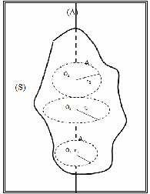
E (A ) = 1 × m × V ²

c i 2 i

E = ∑Ec(A ) = ∑ 1 × m × V ² 
c i 2 i
Or

Donc :
Vi =
ri × ω

E = ∑ 1 × m × (r × ω)2 = ∑ 1 × m × r ² × ω²
c 2 i 2 i

E = 1 × (∑m × r ² )× ω²

Avec:

J Δ =
c 2 i
∑ m × ²
r
i

E =
C
1
2
. J . ω
2
Δ
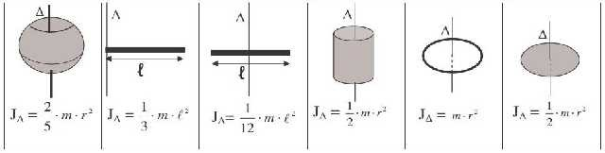
Ec : énergie cinétique du solide en Joules (J) J_{Δ} : moment d’inertie en kg.m²
ω : vitesse angulaire du solide en rad.s⁻¹
- THEOREME DE L’ENERGIE CINETIQUE

Enoncé
Dans un référentiel galiléen, lorsque le centre d’inertie d’un solide de masse M animé d’un mouvement de translation se déplace d’une position A à une position B, la variation de l’énergie cinétique du solide est égale à la somme des travaux des forces extérieures qui lui sont appliquées.
ΔE
c
= E c (B ) - E c (A ) = ∑
A → B
W (F )

Interprétation énergétique
Le travail des forces extérieures permet au solide en translation d’échanger de l’énergie avec l’extérieur :
- si le travail des forces appliquées est moteur (ΣW_{AB} (F_{ext}) > 0) l’énergie cinétique du
solide augmente donc sa vitesse augmente.
- si le travail des forces appliquées est résistant (ΣW_{AB} (F_{ext}) < 0) l’énergie cinétique du
solide diminue donc sa vitesse diminue.

